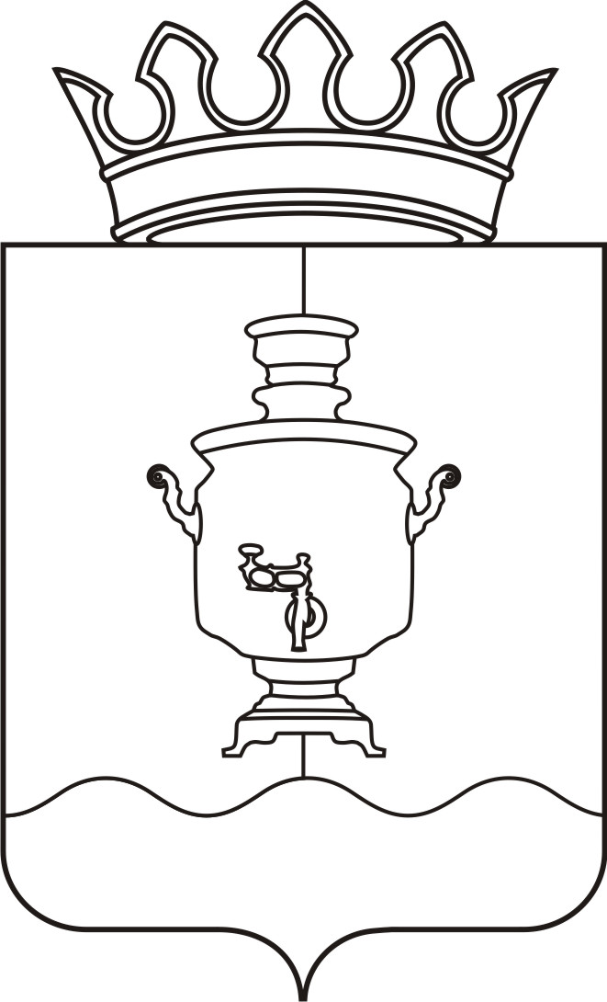

Земское собрание
Суксунского муниципального района
Пермского края

Р Е Ш Е Н И Е

Принято Земским собранием
Суксунского муниципального района 31.03.2011 года

______________ № ______________
┌ ┐

31.03.2011
162
О внесении изменений в Положение о звании «Почетный гражданин Суксунского района»

В соответствии со статьей 29 Устава Суксунского муниципального района,
Земское собрание РЕШАЕТ:
1. Внести в Положение о звании «Почетный гражданин Суксунского района», утвержденное Решением Земского собрания Суксунского района № 87 от 31.03.2005 «Об утверждении Положения о звании «Почетный гражданин Суксунского района», следующие изменения:
1.1. пункт 4.1. дополнить:
- медицинский осмотр один раз в год, при наличии медицинских показаний диспансерное наблюдение и профилактическое лечение в районной больнице;
- размещение на районной «Аллее славы»;
- квалифицированную помощь в оформлении документов на санаторно-курортное лечение.
2. Решение вступает в силу со дня его официального опубликования в газете Суксунского муниципального района «Новая жизнь».
3. Контроль за исполнением настоящего решения возложить на постоянную комиссию Земского собрания Суксунского муниципального района по социальной политике и правам человека (председатель И.М. Захарова)

Председатель  Земского собрания  Суксунского  муниципального района |  | Глава Суксунского  муниципального  района
В.К. Сухарев |  | А.В. Осокин

